JUZGADO PRIMERO LABORAL DEL CIRCUITO. Secretaria
Manizales, noviembre veintidós (22) de dos mil veintiuno (2021).

A Despacho de la señora Juez el proceso radicado 2019-620, informando que la parte actora el 17 de marzo del año en curso, aportó guía del correo de la empresa Servientrega 9129744438 dirigida al demandado, con constancia de devolución “Se trasladó”, y manifestó no poseer conocimiento de otra dirección donde pueda ser notificado, por lo que quedaba a disposición de lo que el despacho dispusiera (12DevolucionCorreoDemandado).

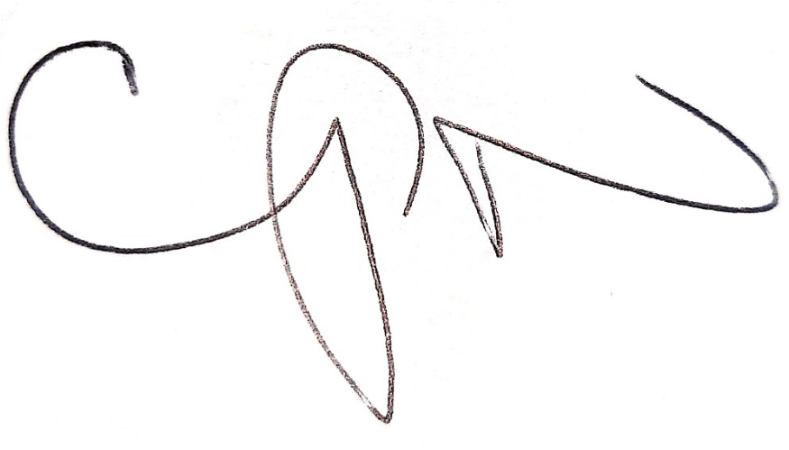
CLAUDIA PATRICIA NOREÑA VALENCIA
Secretaria
Auto Sustanciación No. 2341

JUZGADO PRIMERO LABORAL DEL CIRCUITO

Manizales, noviembre veintidós (22) de dos mil veinte (2020)

Vista la constancia de secretaría que antecede, dentro del proceso ORDINARIO LABORAL DE PRIMERA INSTANCIA promovido por el señor JOSÉ EDGARDO LÓPEZ JIMÉNEZ en contra de FRANCISCO JAVIER LONDOÑO, teniendo en cuenta que la jurisdicción ordinaria es rogada, y las actuaciones se desarrollan a solicitud de parte y no de oficio, se requiere a la parte actora para que cumpla con las cargas procesales que le corresponden y realice las solicitudes que en derecho correspondan.

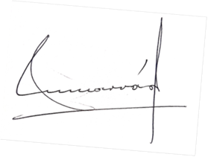
NOTIFÍQUESE Y CÚMPLASE

MARTHA LUCÍA NÁRVAEZ MARÍN Juez


Por Estado Número 198 de esta fecha se notificó el auto anterior. Manizales, noviembre 23 de 2021.
CLAUDIA PATRICIA NOREÑA VALENCIA SECRETARIA

